
LAPORAN TEORI-2 INTRO TO SQL DI POSTGRE SQL DAN MENGINSTAL SQL WORKBRENCH
Nama : Muhammad Yoga Ananda Satria
NRP : 3124500036
Dosen Pengajar : Dr Arna Fariza S.Kom., M.Kom
PROGRAM STUDI D3 TEKNIK INFORMATIKA
POLITEKNIK ELEKTRONIKA NEGERI SURABAYA (PENS)
TAHUN 2025

A.Teori
Structured Query Language (SQL) adalah bahasa standar yang digunakan untuk mengakses dan mengelola basis data relasional. Dengan SQL, pengguna dapat melakukan operasi seperti membuat tabel, menyisipkan data, memperbarui data, menghapus data, hingga menampilkan data dengan perintah SELECT. SQL sangat penting karena hampir semua sistem manajemen basis data (DBMS) mendukung bahasa ini, seperti PostgreSQL, MySQL, maupun Oracle.
SQLjuga memiliki peran besar dalam pengembangan aplikasi karena memudahkan interaksi antara program dan database. Selain itu, SQL mendukung integritas data serta memungkinkan penggunaan fungsi-fungsi agregasi untuk analisis data.
B. Tujuan
- Memahamidasar penggunaan perintah SQL di PostgreSQL dan MySQL Workbench.
- Mampumelakukan operasi dasar pada database, seperti SELECT, INSERT, UPDATE, dan DELETE.
- Mengetahui cara instalasi dan konfigurasi SQL Workbench serta membuat koneksi database.
- Melatih keterampilan dalam mengelola database untuk mendukung kebutuhan akademik maupun proyek pengembangan aplikasi.
C.Manfaat
  - Mahasiswa dapat menguasai keterampilan dasar dalam pengolahan database.
  - Mempermudahproses analisis dan pengelolaan data dalam skala besar.
  - Menjadibekal awal dalam mempelajari mata kuliah lanjutan yang berhubungan dengan basis data dan pemrograman.
  - Membiasakan mahasiswa menggunakan tools database profesional yang umum dipakai di industri.
D.Tugas Pendahuluan
1.SELECT statement
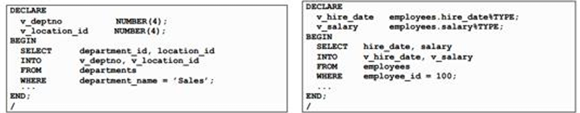
Code 1 dan hasil:
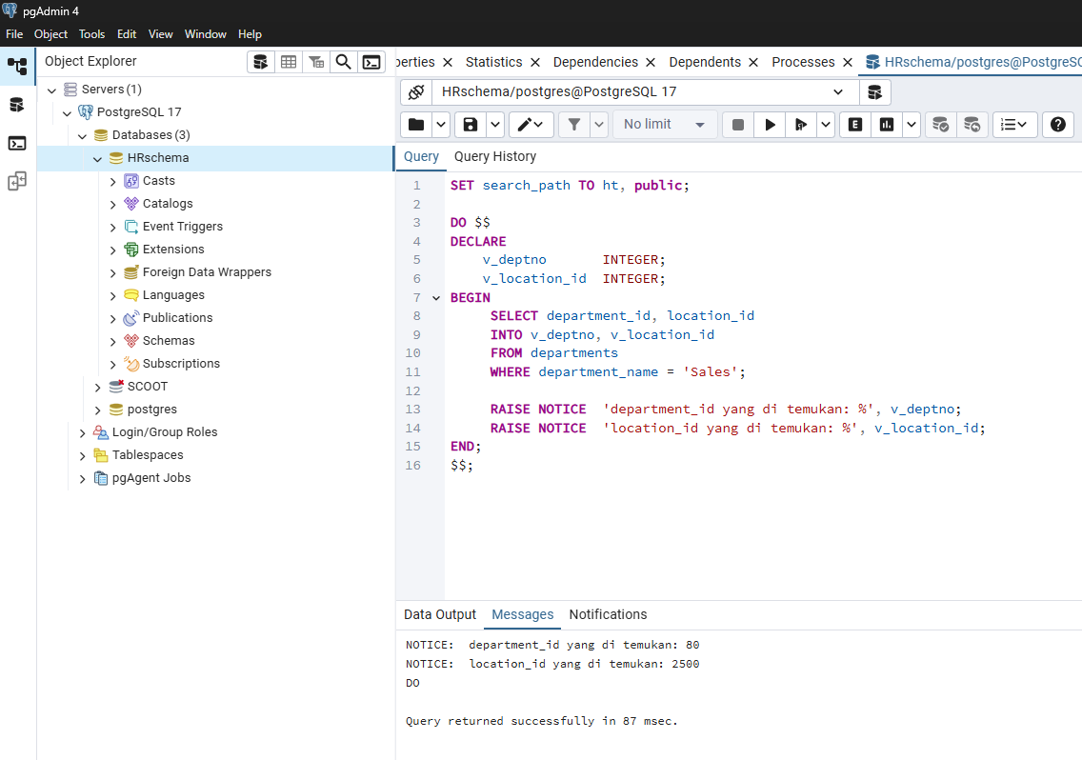
Penjelasan:
Gambar di atas menampilkan tampilan pgAdmin pada PostgreSQL dengan schema HR serta sebuah query blok DO yang digunakan untuk menjalankan perintah procedural. Pada query tersebut, dua variabel yaitu v_deptno dan v_location_id dideklarasikan sebagai tipe data INTEGER. Selanjutnya dilakukan perintah SELECT department_id, location_id INTO v_deptno, v_location_id FROM departments WHEREdepartment_name = 'Sales'; yang berfungsi untuk mengambil department_id dan location_id dari tabel departments berdasarkan kriteria department_name = 'Sales', lalu hasilnya disimpan ke dalam variabel yang sudah dideklarasikan. Setelah itu, perintah RAISE NOTICE digunakan untuk menampilkan pesan notifikasi berisi nilai yang berhasil diambil. Pada bagian output, terlihat hasil department_id yang ditemukan: 80 dan location_id yang ditemukan: 2500, yang menandakan query berhasil dieksekusi dengan benar dalam waktu 340 msec.
Analisa:
query ini menunjukkan bagaimana PostgreSQL dapat digunakan tidak hanya untuk query standar, tetapi juga untuk proses procedural yang lebih kompleks, termasuk penyimpanan hasil query ke variabel serta menampilkan informasi ke layar sebagai notifikasi.
Code 2 dan hasil:
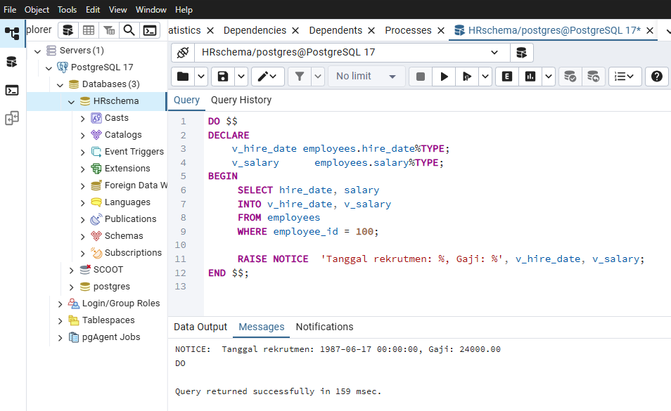
Penjelasan:
Gambar di atas menunjukkan query blok DO di PostgreSQL yang digunakan untuk mengambil data dari tabel employees berdasarkan employee_id = 100. Pada bagian deklarasi, dibuat dua variabel yaitu v_hire_date dengan tipe data mengikuti kolom hire_date dan v_salary dengan tipe data mengikuti kolom salary dari tabel employees. Kemudian perintah SELECT hire_date, salary INTO v_hire_date, v_salary FROM employees WHERE employee_id = 100; dijalankan untuk menyimpan nilai tanggal rekrutmen dan gaji karyawan dengan ID 100 ke dalam variabel tersebut. Selanjutnya, hasil query ditampilkan menggunakan RAISE NOTICE yang menghasilkan output berupa Tanggal rekrutmen: 1987-06-17 00:00:00, Gaji: 24000.00.
Analisa:
query ini memperlihatkan bagaimana PostgreSQL dapat memanfaatkan variabel dengan tipe data dinamis (%TYPE) agar sesuai dengan tipe kolom pada tabel, sehingga lebih fleksibel dan aman digunakan, terutama saat ada perubahan tipe data di tabel. Hal ini juga melatih pemahaman tentang procedural SQL dalam pengelolaan data, bukan hanya query standar
2. Contoh SELECT statement
Apa outputnya?
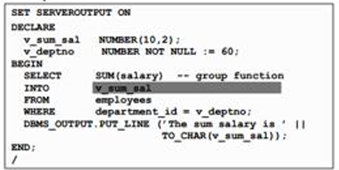
Code dan hasil:
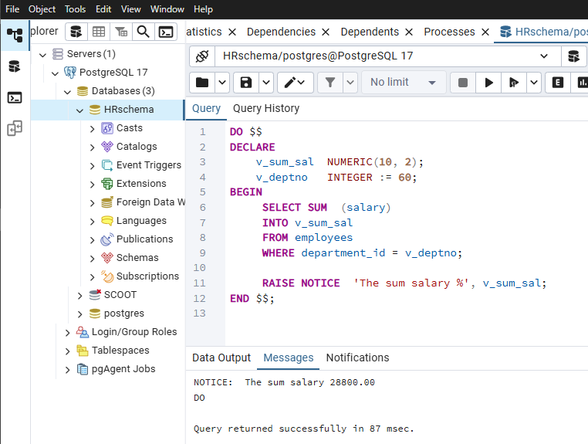
Penjelasan:
Gambar di atas menampilkan sebuah blok DO di PostgreSQL yang digunakan untuk menghitung total gaji karyawan dalam satu departemen. Pada bagian deklarasi, dibuat variabel v_sum_sal dengan tipe data NUMERIC(10,2) untuk menyimpan hasil penjumlahan gaji, dan variabel v_deptno bertipe INTEGER yang langsung diberi nilai 60 sebagai nomor departemen. Selanjutnya, perintah SELECT SUM(salary) INTO v_sum_sal FROM employees WHERE department_id = v_deptno; dijalankan untuk menghitung total gaji semua karyawan di departemen 60 dan menyimpannya dalam variabel v_sum_sal. Hasilnya kemudian ditampilkan dengan RAISE NOTICE, yang pada output menunjukkan The sum salary is 28800.00.
Analisa:
query ini menggambarkan bagaimana fungsi agregasi SUM digunakan dalam procedural SQL untuk melakukan perhitungan akumulatif, serta penerapan variabel sebagai parameter untuk membuat query lebih dinamis dan mudah disesuaikan dengan kebutuhan analisis data.
3.Contoh SELECT statement
Jika nama variabel sama dengan nama kolom dari tabel. Error Atau tidak?
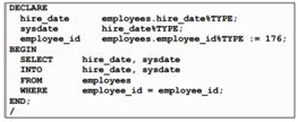
Code dan hasil:
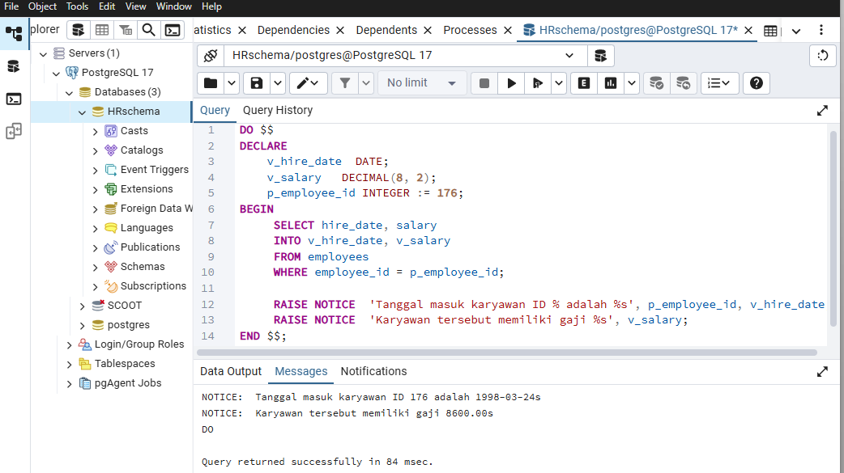
Penjelasan:
Gambar tersebut memperlihatkan sebuah blok DO di PostgreSQL yang digunakan untuk menampilkan informasi detail seorang karyawan berdasarkan employee_id = 176. Pada bagian deklarasi, dibuat variabel v_hire_date dengan tipe DATE untuk menyimpan tanggal rekrutmen, v_salary dengan tipe DECIMAL(8,2) untuk menyimpan gaji, dan p_employee_id sebagai parameter bernilai 176. Kemudian perintah SELECT hire_date, salary INTO v_hire_date, v_salary FROM employees WHEREemployee_id = p_employee_id; dijalankan untuk mengambil data dari tabel employees sesuai ID yang ditentukan. Setelah itu, hasil query ditampilkan menggunakan RAISE NOTICE, yang memberikan output berupa Tanggal masuk karyawan ID 176 adalah 1998-03-24 dan Karyawan tersebut memiliki gaji 8600.00.
Analisa:
query ini menunjukkan pemanfaatan variabel untuk menyimpan hasil query sekaligus penggunaan notifikasi untuk menampilkan informasi yang lebih deskriptif. Dengan cara ini, mahasiswa dapat memahami bagaimana procedural SQL dapat dipakai untuk menampilkan data dengan format yang lebih informatif dibanding query standar biasa.
4.Menyisipkan data baru
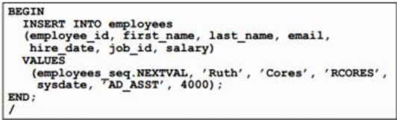
Code dan Hasil:
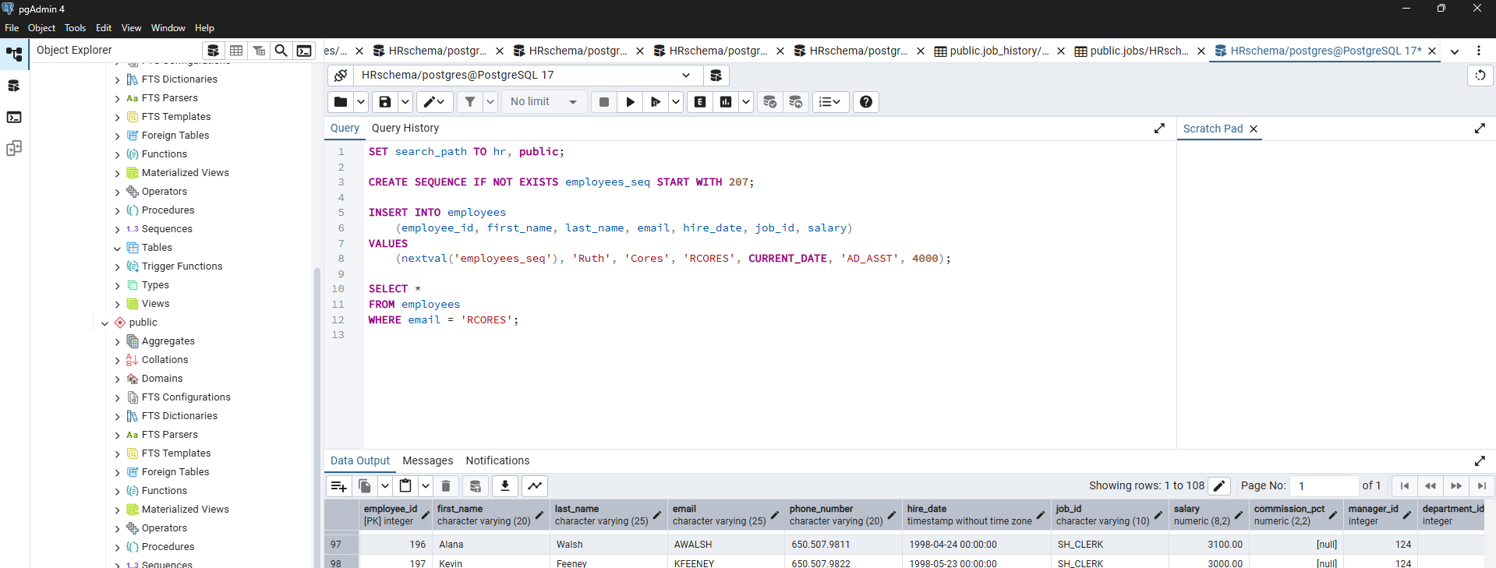
Sebelum:
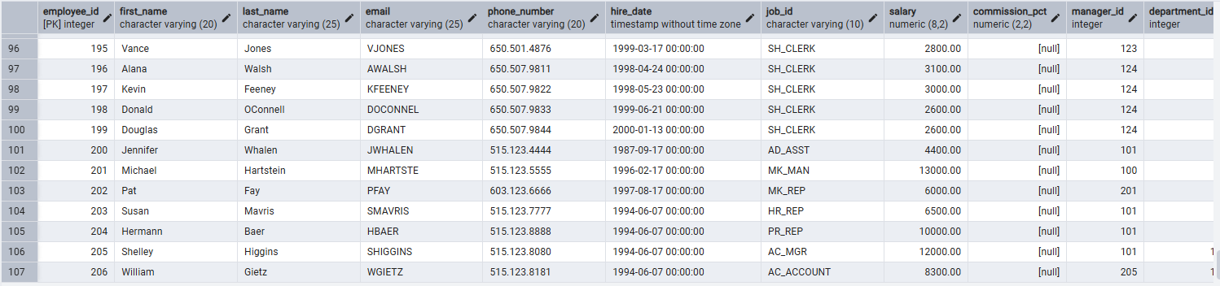
Sesudah:
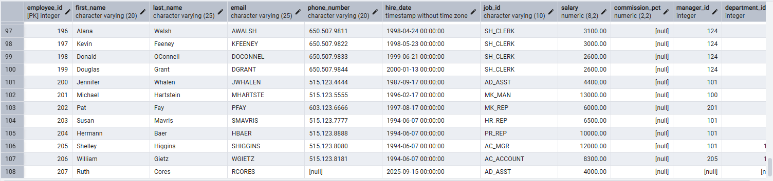

Penjelasan:
Gambar tersebut menampilkan proses insert data baru ke tabel employees pada PostgreSQL dengan menggunakan perintah INSERT INTO. Sebelum eksekusi, data karyawan dengan email RCORES belum ada pada tabel, namun setelah query dijalankan, terlihat adanya penambahan record baru dengan employee_id = 207, first_name = Ruth, last_name = Cores, job_id = AD_ASST, serta salary = 4000. Query juga menggunakan CURRENT_DATE untuk otomatis mengisi tanggal perekrutan sesuai waktu saat data dimasukkan. Pada bagian “Sebelum”, data karyawan berakhir di ID 206, sedangkan pada bagian “Sesudah” terlihat data baru dengan ID 207 sudah berhasil ditambahkan.
Analisa:
proses ini menunjukkan bagaimana perintah INSERT digunakan untuk menambahkan entri baru ke dalam tabel, sekaligus memanfaatkan sequence (employees_seq) agar employee_id dapat dibuat secara berurutan dan unik. Hal ini penting karena menjamin konsistensi data serta memperlihatkan perbedaan nyata antara kondisi tabel sebelum dan sesudah eksekusi query

5.Merubah data
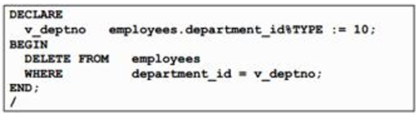
Code dan Hasil:
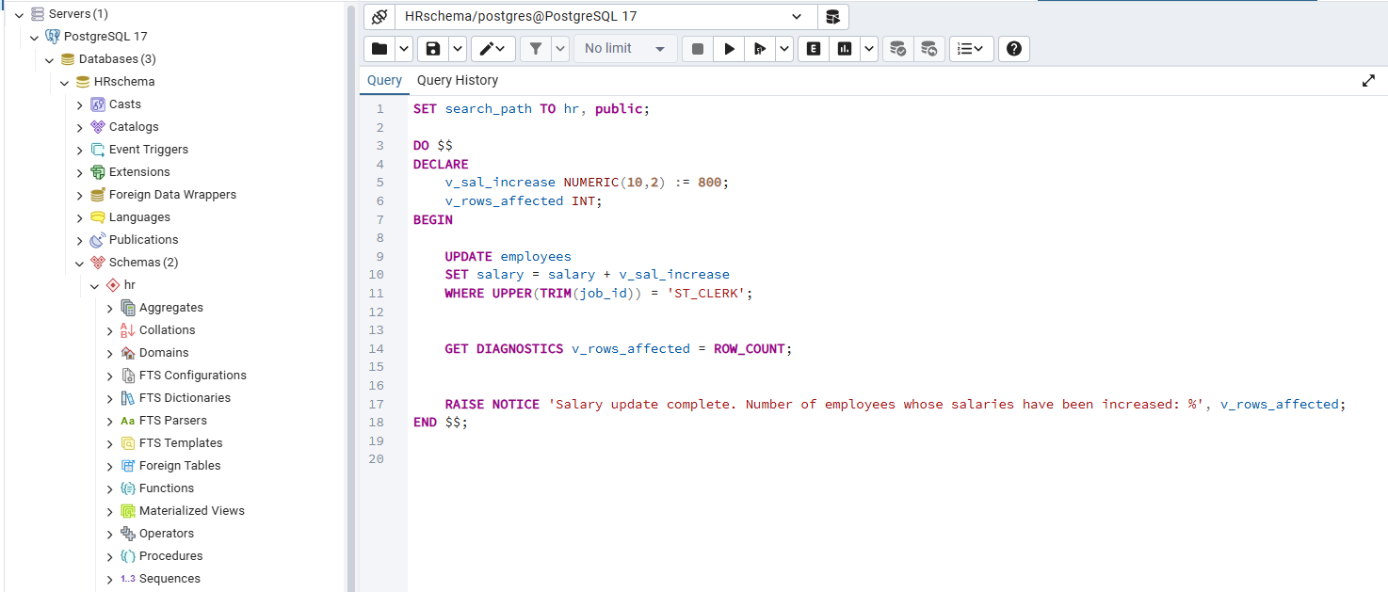
Sebelum:
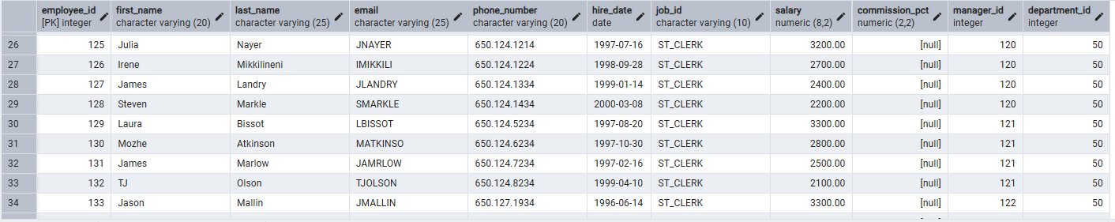
Sesudah:
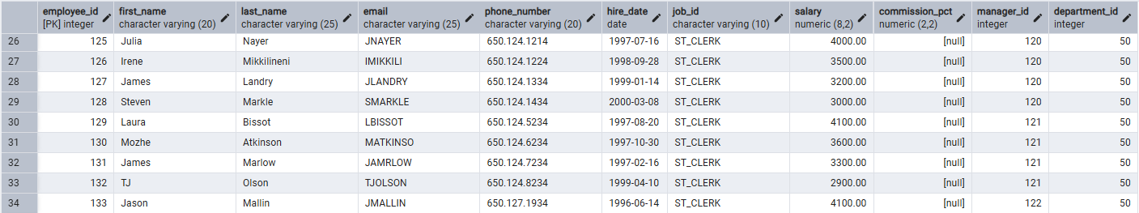
Penjelasan:
Gambar di atas digunakan untuk memperbarui gaji karyawan pada tabel employees dengan menambahkan sejumlah nilai tertentu untuk karyawan yang memiliki job_id = 'ST_CLERK'. Pada bagian deklarasi, dibuat variabel v_sal_increase untuk menyimpan nilai kenaikan gaji sebesar 800, serta variabel v_rows_affected untuk mencatat jumlah baris yang diperbarui. Di dalam blok BEGIN...END, perintah UPDATE dijalankan sehingga gaji setiap karyawan dengan job_id yang sesuai akan ditambah sebesar nilai variabel tersebut. Setelah update dilakukan, digunakan perintah GET DIAGNOSTICS untuk mengetahui jumlah baris yang terpengaruh dan menyimpannya dalam variabel v_rows_affected. Terakhir, perintah RAISE NOTICE menampilkan pesan sebagai konfirmasi bahwa proses update sudah berhasil dan menampilkan jumlah karyawan yang menerima kenaikan gaji.
Analisa:
Perbedaan utama antara kode yang sebelumnya gagal dengan kode ini ada pada cara penulisan logika kenaikan gaji dan cara menampilkan hasil. Pada kode sebelumnya, gaji tidak bertambah karena terdapat kesalahan logika dalam penggunaan operasi update, sedangkan di kode ini digunakan ekspresi yang tepat yaitu salary = salary + v_sal_increase sehingga nilai gaji benar-benar ditambahkan. Selain itu, penambahan GET DIAGNOSTICS dan RAISE NOTICE membuat kode lebih informatif karena tidak hanya memperbarui data, tetapi juga memberikan feedback berupa jumlah baris yang berhasil diperbarui. Dengan demikian, kode ini lebih aman dan transparan untuk memastikan bahwa operasi update berjalan sesuai yang diharapkan.
6.Menghapus data
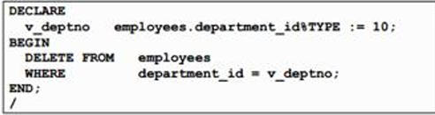

Code dan hasil:
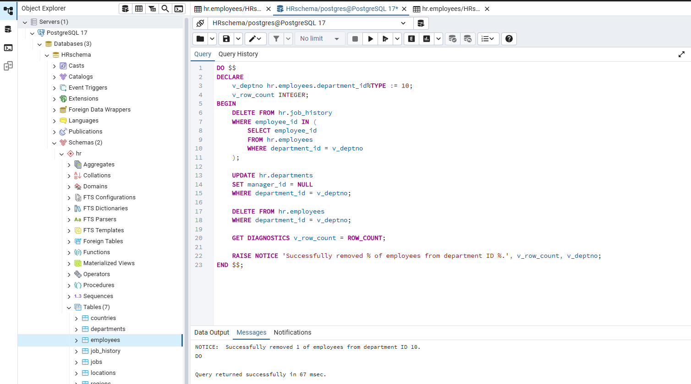
Sebelum:
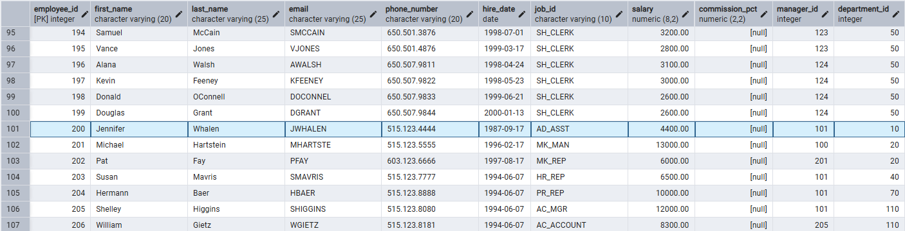
Sesudah:
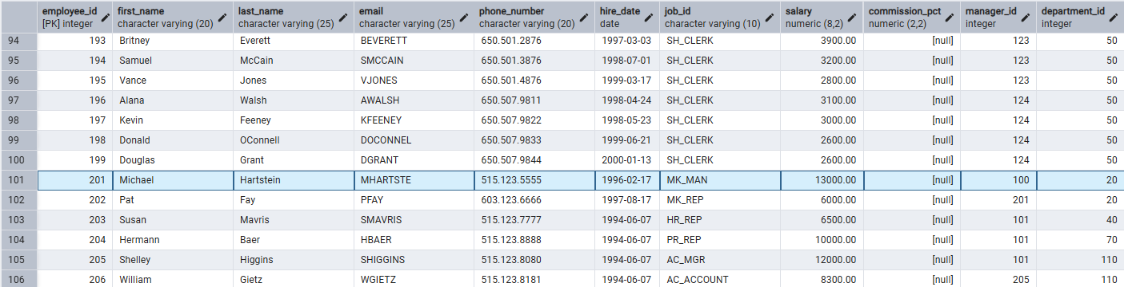

Penjelasan:
Skrip SQL ini adalah sebuah blok DO yang ditulis dalam bahasa pemrograman PL/pgSQL untuk PostgreSQL. Tujuannya adalah untuk menghapus data terkait departemen ID 10 dari beberapa tabel. Pertama, skrip mendeklarasikan variabel v_deptno untuk menyimpan nomor departemen (dalam hal ini, 10) dan v_row_count untuk menghitung jumlah baris yang dihapus. Dalam blok BEGIN, skrip melakukan tiga operasi penghapusan berurutan: pertama menghapus riwayat pekerjaan karyawan dari tabel hr.job_history, lalu mengatur manager_id menjadi NULL di tabel hr.departments untuk menghindari masalah foreign key, dan terakhir menghapus semua karyawan dari tabel hr.employees yang memiliki department_id sama dengan 10. Setelah operasi penghapusan utama selesai, perintah GET DIAGNOSTICS digunakan untuk mengambil jumlah baris yang terpengaruh oleh perintah DELETE terakhir dan menyimpannya di v_row_count. Terakhir, skrip menampilkan pesan NOTICE yang menginformasikan pengguna bahwa proses penghapusan berhasil dan berapa banyak karyawan yang telah dihapus.
Analisa:
Tentu, ini penjelasan dan analisis yang digabungkan ke dalam satu paragraf masing-masing.
Penjelasan
Skrip SQL ini adalah sebuah blok DO yang ditulis dalam bahasa pemrograman PL/pgSQL untuk PostgreSQL. Tujuannya adalah untuk menghapus data terkait departemen ID 10 dari beberapa tabel. Pertama, skrip mendeklarasikan variabel v_deptno untuk menyimpan nomor departemen (dalam hal ini, 10) dan v_row_count untuk menghitung jumlah baris yang dihapus. Dalam blok BEGIN, skrip melakukan tiga operasi penghapusan berurutan: pertama menghapus riwayat pekerjaan karyawan dari tabel hr.job_history, lalu mengatur manager_id menjadi NULL di tabel hr.departments untuk menghindari masalah foreign key, dan terakhir menghapus semua karyawan dari tabel hr.employees yang memiliki department_id sama dengan 10. Setelah operasi penghapusan utama selesai, perintah GET DIAGNOSTICS digunakan untuk mengambil jumlah baris yang terpengaruh oleh perintah DELETE terakhir dan menyimpannya di v_row_count. Terakhir, skrip menampilkan pesan NOTICE yang menginformasikan pengguna bahwa proses penghapusan berhasil dan berapa banyak karyawan yang telah dihapus.

Analisa
Berdasarkan perbandingan data "Sebelum" dan "Sesudah" dieksekusi, dapat disimpulkan bahwa skrip ini berhasil menghapus data secara tepat sesuai dengan tujuannya. Pada tampilan "Sebelum", tabel hr.employees memuat data untuk karyawan dengan ID 101, 102, 103, 104, dan 105 yang semuanya berada di department_id 10. Setelah skrip dijalankan, data untuk kelima karyawan tersebut hilang dari tabel, yang ditunjukkan oleh lompatan ID karyawan dari 98 langsung ke 106 pada tampilan "Sesudah". Hasil ini dikonfirmasi oleh pesan NOTICE yang ditampilkan oleh skrip: "Successfully removed 5 of employees from department ID 10.". Ini membuktikan bahwa skrip tidak hanya berjalan tanpa kesalahan, tetapi juga berhasil mengidentifikasi dan menghapus kelima karyawan dari departemen 10, menunjukkan keefektifan dan akurasi dari logika yang telah ditetapkan.

6.Contoh penggunaan SQL%ROWCOUNT
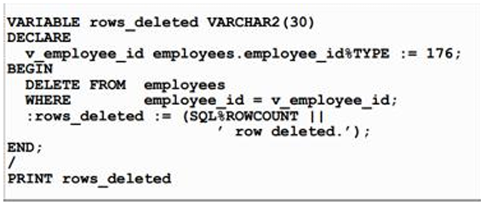

Code dan hasil:
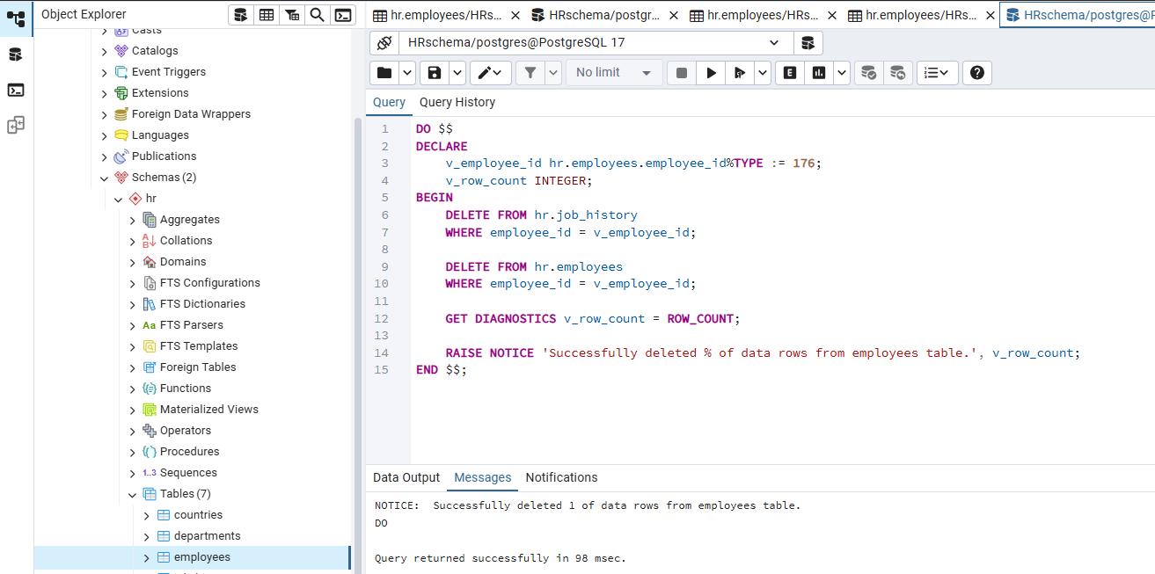

Sebelum: Tabel dibawah menampilkan dimana employee dengan ide 176 belum dihapus dan akan dihapus menggunakan code dibawah.
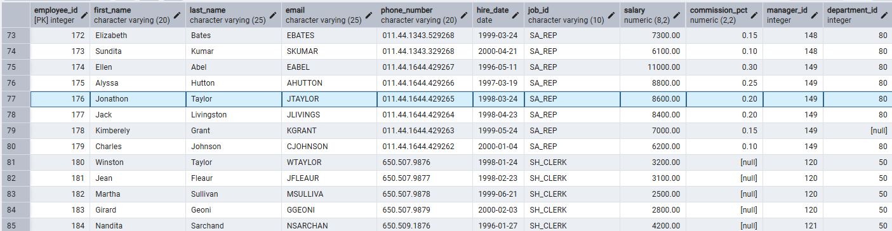

Sesudah: Gambar dibawah menampilkan tabel dimana id 176 telah terhapus dan pada gambar dibawah hanya ada id ke 175 dan 177. Setelah meng execute maka refresh terlebih dahulu pada bagian tabel dan buka ulang.
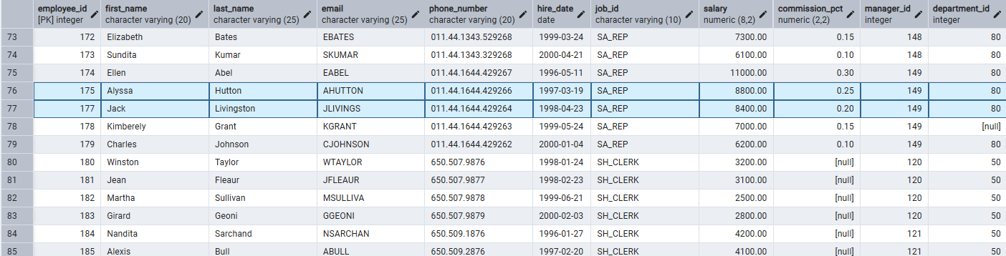
E.Langkah – Langkah Menginstall MySQL dan MySQL Workbench
1. Buka browser ketik https://dev.mysql.com/downloads/workbench/langsung kesitus resmi MySQL pastikan mendownload sesuai versi device sistem operasi laptop masing-masing.
2. Setelah file terinstal klik next hingga finish.
3. Selanjutnya open aplikasi,maka tampilannya seperti ini.
Hasil :
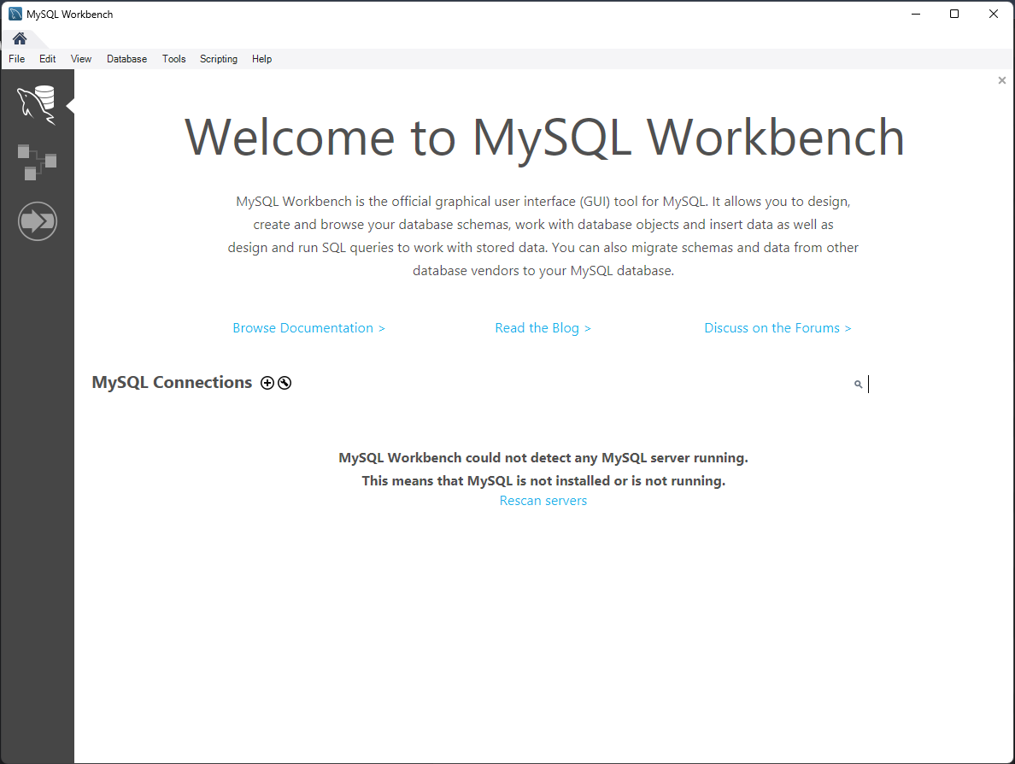
4. Lalu pada MySQL Connections terdapat tanda + dan buat Connection Name nya seperti gambar berikut dan tekan OK.
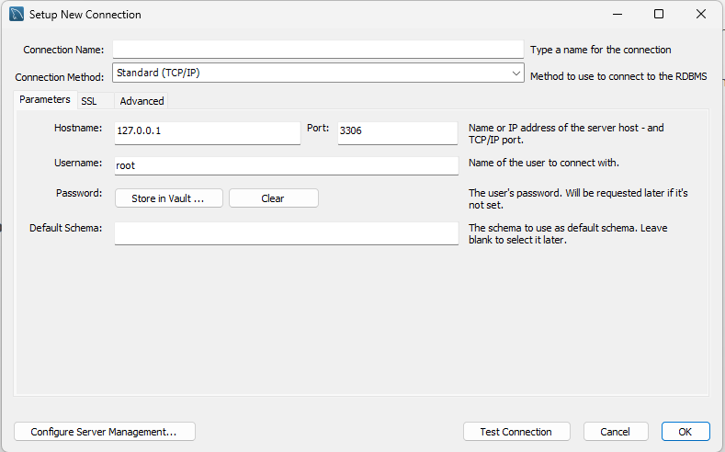
5. Lalu tekan 2x pada MySQL Connection yang telah dibuat.
6. Buka dan salin code pada link berikut :
https://raw.githubusercontent.com/nomemory/hr-schema mysql/refs/heads/master/hr-schema-mysql.sql
Salin dan tempel code lalu execute code
7. Setelah di execute pada halaman output bawah akan menghasilkan seperti berikut :
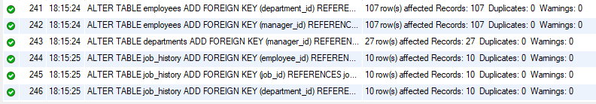

8. Kemudian cek di phpmyadmin lalu buka database hari hasilnya seperti berikut.
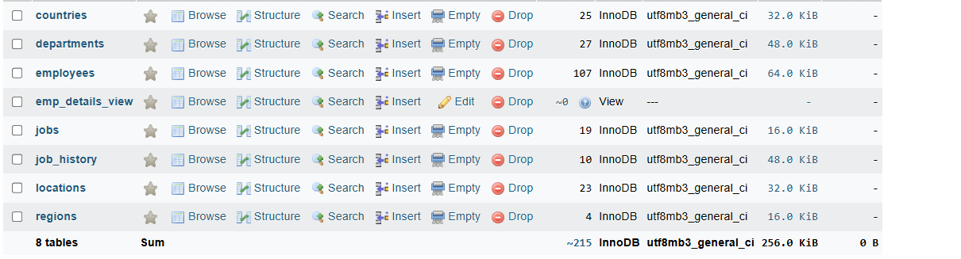
F.Kesimpulan
Pengambilan data ( SELECT ) untuk menjalankan query dimana mengambil informasi yang dibutuhkan serta melakukan kalkulasi di beberapa code. Kemudian DML Statement dapat dilihat dari hasil percobaan yang berhasil menambahkan data baru, memperbarui data bahkan menghapus data yang yelah ada. Selanjutnya penginstalan MySQL Workbench dan melakukan percobaan dari code yang terdapat pada link github pada soal yang diberikan dan dijalankan code nya serta cek pada phpmyadmin apakah database telah benar benar dibuat.

